**PROYECTO FORMATIVO**

**JSJV**

**Visión del Producto**

**Versión <1.1>**



**Historial de revisiones**

| **Fecha** | **Versión** | **Descripción** | **Autor** |
| --- | --- | --- | --- |
| 27/09/2022 | 1.0 | Definición inicial de la Visión del Producto | Valentina Sanchez Caicedo  Julian Santiago Millan Rodriguez  Kevin Santiago Godoy Tijaro  Jaider Steven Aponte Parra |
|  |  |  |  |
|  |  |  |  |
|  |  |  |  |

**Visión**

1. **Introducción**

El propósito de este documento es el de analizar y definir las necesidades de la empresa Lavamatic la Italiana, se centrará en cambiar el antiguo sistema Droop Soft y adicionar nuevas funcionalidades que facilitarán las actividades productivas y administrativas de la empresa.

1. **Posicionamiento**

**Declaración del Problema en la gestión de servicios**

| El problema de | Ambigüedad en el sistema de información actual. |
| --- | --- |
| está afectando a | El desempeño y administración de: operario y administrador. |
| cuyo impacto es | El desempeño y productividad de la empresa. |
| y para su solución se busca | Disponer de un sistema que permita gestionar la información de los servicios ofrecidos en la empresa, permitiendo la creación de órdenes de trabajo. |

**Declaración de Posicionamiento.**

| Para | Lavamatic la italiana |
| --- | --- |
| Quienes | Requieren una optimización en sus procesos manuales al momento de la creación de órdenes de trabajo. |
| el sistema JSJV es | Un sistema basado en web |
| que proveerá | Una forma más eficiente en la gestión de servicios. |
| A diferencia de | Programas como droop soft y excel entre otros. |
| nuestro sistema permitirá | Acceder desde la web disponer de la información de la información de los servicios y la empresa. |

**Declaración del Problema en la gestión de actividades**

| El problema de | Inexistencia en la organización de labores. |
| --- | --- |
| está afectando a | El desempeño y administración de: operario y administrador. |
| cuyo impacto es | El desempeño y productividad de la empresa. |
| y para su solución se busca | Disponer de un sistema que permita gestionar la asignación de actividades dependiendo de la disponibilidad del operario. |

**Declaración de Posicionamiento.**

| Para | Lavamatic la italiana |
| --- | --- |
| Quienes | Requieren una optimización en la asignación de labores dentro de la empresa.. |
| el sistema JSJV es | Un sistema basado en web |
| que proveerá | Una forma más eficiente en la gestión de actividades. |
| A diferencia de | Programas como droop soft y excel entre otros. |
| nuestro sistema permitirá | Acceder desde la web disponer de la información de la información de los servicios y la empresa. |

**Declaración del Problema en la gestión de inventarios**

| El problema de | Inexistencia en la organización de insumos y agentamiento con los proveedores. |
| --- | --- |
| está afectando a | El desempeño y administración de: operario y administrador. |
| cuyo impacto es | El desempeño y productividad de la empresa. |
| y para su solución se busca | Disponer de un sistema que permita gestionar la información de los servicios ofrecidos en la empresa, permitiendo la creación de órdenes de trabajo. |

**Declaración de Posicionamiento.**

| Para | Lavamatic la italiana |
| --- | --- |
| Quienes | Requieren una optimización en sus procesos manuales al momento de registrar insumos y novedades en las máquinas. |
| el sistema de gestión de inventarios | Un sistema basado en web |
| que proveerá | Una forma más eficiente en la gestión de inventarios. |
| A diferencia de | Programas como droop soft y excel entre otros. |
| nuestro sistema permitirá | Acceder a la web para registrar los insumos y los requerimientos o novedades que se tenga de alguna máquina. |

**Declaración del Problema en la gestión de recursos humanos**

| El problema de | Inexistencia en la organización y la gestión de recursos humanos. |
| --- | --- |
| está afectando a | El desempeño y administración de operarios y sus horarios de trabajo |
| cuyo impacto es | El desempeño y productividad de los trabajadores en sus actividades |
| y para su solución se busca | Disponer de procesos que permitan la gestión de los horarios de los trabajadores para agilizar y organizar más las actividades de los trabajadores en sus horarios laborales. |

**Declaración de Posicionamiento.**

| Para | Lavamatic la italiana |
| --- | --- |
| Quienes | Requieren una organización en los horarios laborales y los recursos humanos de la empresa. |
| el sistema de gestión de recursos humanos | Que se maneja de una manera principalmente verbal |
| que proveerá | Una forma más eficiente en la gestión humana y la organización de este mismo. |
| A diferencia de | Programas como droop soft y excel entre otros. |
| nuestro sistema permitirá | Acceder desde la web para así registrar y modificar los empleados que hacen parte de la empresa. |

La empresa **lavamatić la italiana** ubicada en la localidad de Keneddy , en el barrio San Andres 2,cuenta actualmente con un sistema de información llamado **Droop Soft**, el cual está desactualizado, Esto conlleva a problemáticas tales como :

* Deficiencia en la recepción de pedidos y servicios.
* Demora en la asignación de actividades a los empleados.
* Ausencia de inventario en el sistema Droop Soft.
* Mala organización de los horarios laborales.

1. **Objetivo general del proyecto**

El sistema de información **JSJV** facilitará los procesos para las áreas de gestión humana, gestión de inventarios, gestión de actividades y gestión de servicios, reemplazando el sistema de información actual para la optimización de los procesos productivos de la empresa.

1. **Objetivos Específicos**

* Facilitara el registro de solicitudes de servicio mediante la consulta de un catálogo virtual de servicios
* Gestionar el control y organización de las prendas, manejo de stock en los insumos y seguimiento de los mantenimientos de las máquinas .
* Facilitar la asignación y agendamiento de las actividades de los empleados según su rol y disponibilidad.
* Gestionar horarios de los empleados para el control de los ingresos y salidas.

1. **Descripciones de interesados y usuarios**

| **Tipo** | **Descripción de problemas** | **Por qué se necesita el sistema** |
| --- | --- | --- |
| Usuario administrador de la empresa | Problemas en la recepción ágil de los servicios solicitados por los clientes, mala organización en los inventarios por la carencia de estos, dificultad para la gestión de actividades asignadas a los empleados ya que no se lleva un control de disponibilidad y los horarios de los trabajadores | Agilidad en los servicios y procesos productivos de la empresa, organización de los inventarios y los empleados y correcta asignación de las actividades de la empresa |
| Usuario operario | Al no tener un control de las horas laboradas y las actividades asignadas puede generar tropiezos en los procesos productivos de la empresa | Agilidad y organización en las actividades propuestas para cada trabajador teniendo en cuenta sus horarios laborales |
| Usuario cliente | No cuenta con una forma ágil y eficaz de solicitar los servicios a la empresa | Una mayor facilidad para solicitar y agendar un servicio requerido por el cliente |

**Resumen de interesados**

| **Tipo** | **Descripción y Responsabilidades** |
| --- | --- |
| Representante legal de la empresa | Persona que se  - Asegura que el sistema sea adecuado y mantenible  - Monitorea el progreso del proyecto  - Aprueba la finalización del proyecto |

**Resumen de usuarios**

| **Tipo** | **Descripción y Responsabilidades** | **Interesado que lo representa** |
| --- | --- | --- |
| Usuario administrador | Persona que  - Registra y almacena los datos del cliente en la solicitud de un servicio.  - Crea órdenes de trabajo dependiendo de un servicio.  - Registra e implementa inventario.  - Es el encargado de asignar, modificar y registrar los empleados y sus horarios.  -Es el encargado de manipular el estado de los empleados dentro de la empresa. | Representante legal de la empresa |
| Usuario operario | Persona que  -Es el encargado de asignar, modificar el estado de las máquinas en la empresa.  -Registrar y modificar los inventarios de insumos.  -Crea novedades ocurridas durante el proceso de un servicio.  -Registrar su horario de entrada y salida. | Representante legal de la empresa |
| Usuario cliente | Persona que  -Solicita un servicio. | Representante legal de la empresa |

**Ambiente del usuario**

| Actividades que deberá ejecutar el sistema de información JSJV | -Consultar y solicitar servicios como cliente.  -Registrar los servicios solicitados por un cliente.  -Asignar actividades relacionadas a los servicios.  -Registrar y hacer seguimiento a los inventarios de la empresa.  -Controlar los horarios y asignarlos a los operarios según su actividad. |
| --- | --- |
| Cuántas personas se requieren para completar cada actividad. | Una sola persona podrá hacer todas las actividades, aunque esta dependerá del rol al cual esté designado. |
| La cantidad cambia en el sistema de información. | No |
| El sistema JSJV contará con restricciones para su funcionamiento | El sistema de información, podrá instalarse en múltiples dispositivos siempre y cuando estén conectados a internet. |
| Plataformas actuales o futuras en uso?  Plataformas en las que el sistema de información podría utilizarse | -PC con Windows  -Celulares con Android. |
| Sistemas actuales que utiliza la empresa **Lavamatic la Italiana** para el manejo de información. | Droop Soft, encargado principalmente del registro de servicios. |

**Necesidades clave de interesados y usuarios:**

**Módulo de Servicios**

| **USUARIO** | **FUNCIONALIDADES DEL SISTEMA** | **NECESIDADES DEL USUARIO** |
| --- | --- | --- |
| Administrador | Registrar clientes | El usuario actualmente está registrando la información de los *clientes y servicios en el sistema Droop soft el cual es ambiguo y de poca utilidad en estos procesos,generando retrasos en los procesos productivos de la empresa.* |
| Consultar clientes |
| Editar clientes |
| Cambiar estado de clientes |
| Crear una orden de trabajo |
| Editar orden de trabajo |
| Reimprimir orden de trabajo |
| Consultar ordenes de trabajo del dia |
| Consultar ingres de servicios |
| Ingresar salidas de servicios |
| Consultar las salidas de servicios |
| Cliente | Registrarse | El cliente actualmente solicita un servicio de forma verbal, obteniendo una respuesta de la misma manera, no cuenta con una lista de servicios en el cual él pueda elegir el servicio que desea, de igual manera no cuenta con una función con la cual pueda consultar sus servicios agendados o cancelar un servicio |
| Consultar tipo de servicios |
| Agendar servicio |
| Consultar servicios agendados |
| Consultar cancelar servicios |

**Módulo de Inventarios:**

| **USUARIO** | **FUNCIONALIDADES DEL SISTEMA** | **NECESIDADES DEL USUARIO** |
| --- | --- | --- |
| Operario/Empleado | Registrar Novedades | El usuario actualmente registra los inventarios de manera manual en una hoja en blanco, no puede hacer un seguimiento adecuado al estado de las máquinas y no hay organización en las prendas que entran y salen de la empresa |
| Consultar novedades |
| Realizar seguimiento a las máquinas |
| Agendar mantenimientos |
| Consultar insumos |
| Agendar pedido al proveedor |
| Realizar seguimiento de inventarios |
| Modificar inventarios |
| Consultar salidas |

**Modulo de gestion de actividades:**

| **USUARIO** | **FUNCIONALIDADES DEL SISTEMA** | **NECESIDADES DEL USUARIO** |
| --- | --- | --- |
| Administrador | Generar novedades | EL usuario actualmente *asigna las actividades de manera verbal lo cual a veces genera confusión, o errores en la comunicación no permiten que se ejecuten las actividades en los espacios que se le asignan.* |
| Consultar novedades |
| Consultar actividades |
| Modificar actividades |
| Consultar Ordenes de Trabajo |
| Agendar actividades |
| Listar actividades |
| Generar actividades |
| Asignar actividades |

**Modulo de Recursos humanos :**

| **USUARIO** | **FUNCIONALIDADES DEL SISTEMA** | **NECESIDADES DEL USUARIO** |
| --- | --- | --- |
| Administrador/Gestor de recursos humanos | Registrar empleados | El usuario actualmente no cuenta con una opción para poder organizar los empleados, los salarios y los horarios de trabajo lo cual genera problemas de organización y en los pagos a los empleados |
| Consultar empleados |
| Modificar estado de empleados |
| Modificar empleados |
| Registrar salarios de trabajo |
| Consultar salario por empleado |
| Modificar salarios |
| Asignar salarios |
| Registrar horarios de trabajo |
| Consultar horarios de trabajo |
| Asignar horarios de trabajo |
| Modificar horarios de trabajo |
| Consultar hora de entrada y salida de empleados |
| Operario | Registrar hora de ingreso y salida | El empleado actualmente no cuenta con una opción que le permita registrar su entradas y salidas laborales lo cual genera problemas a la hora del pago de sus horas laboradas. |
| Consultar hora de entrada y salida |
| Modificar hora de entrada y salida |

1. **Diagramas de proceso**

Gestión de servicios

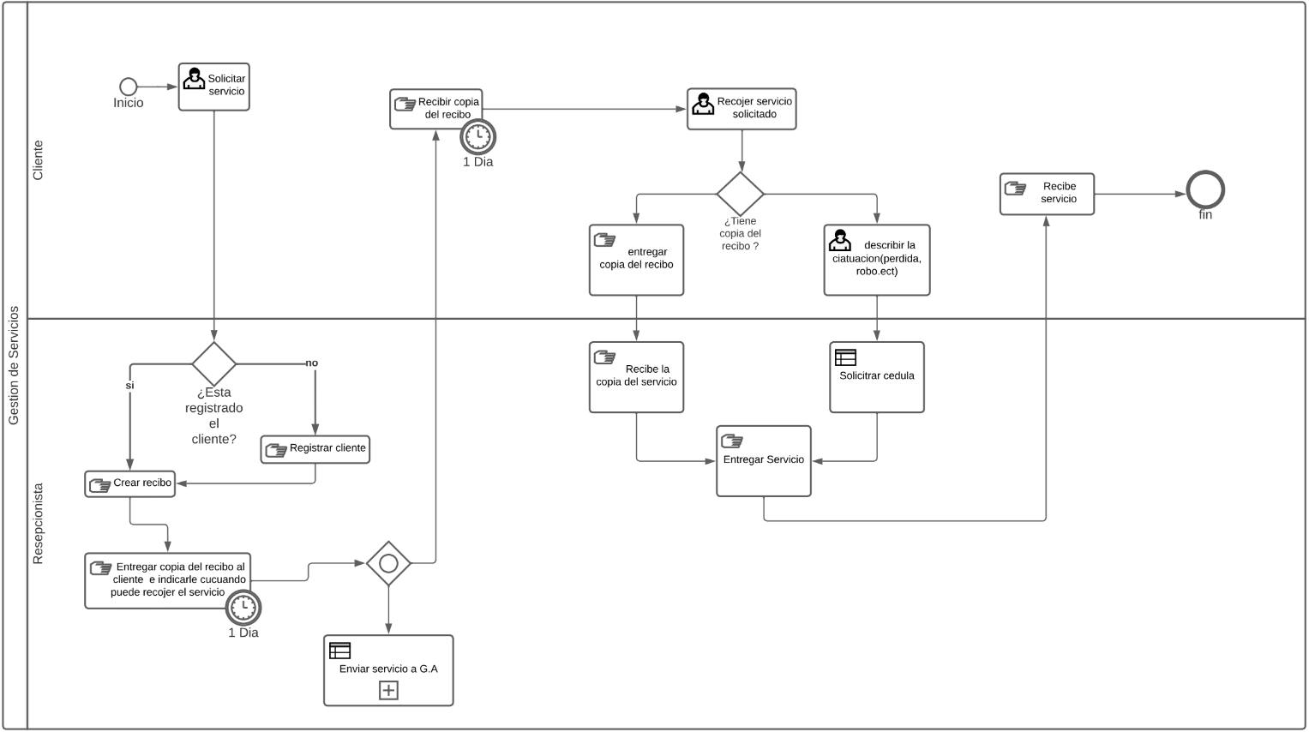

Gestión de inventarios

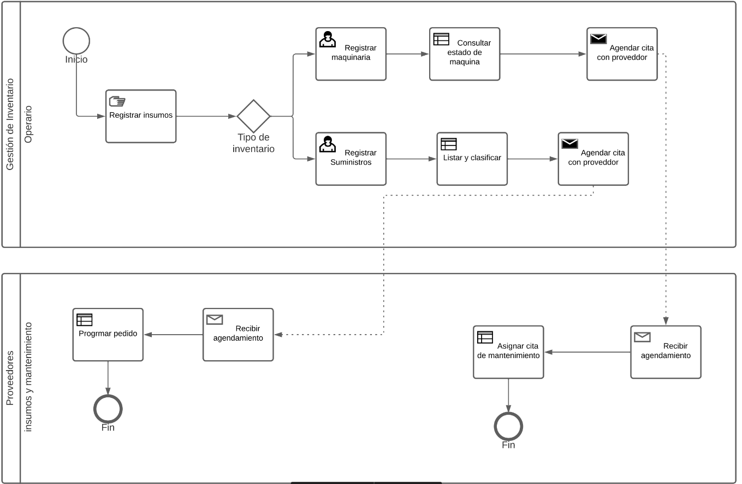

Gestion de actividades y Gestion humana

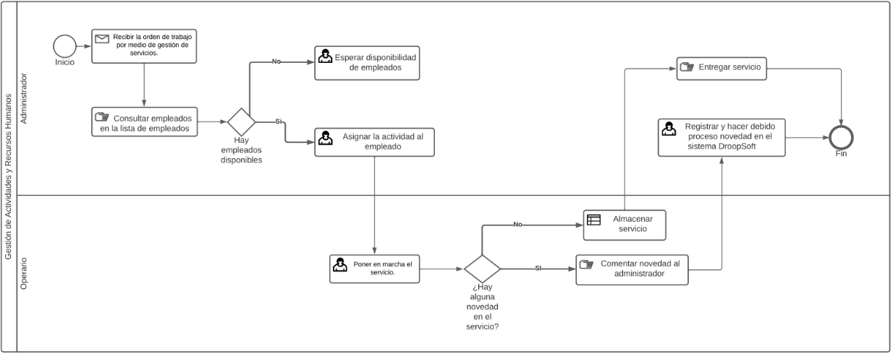

1. **Diagramas de caso de uso**

Gestión de servicios

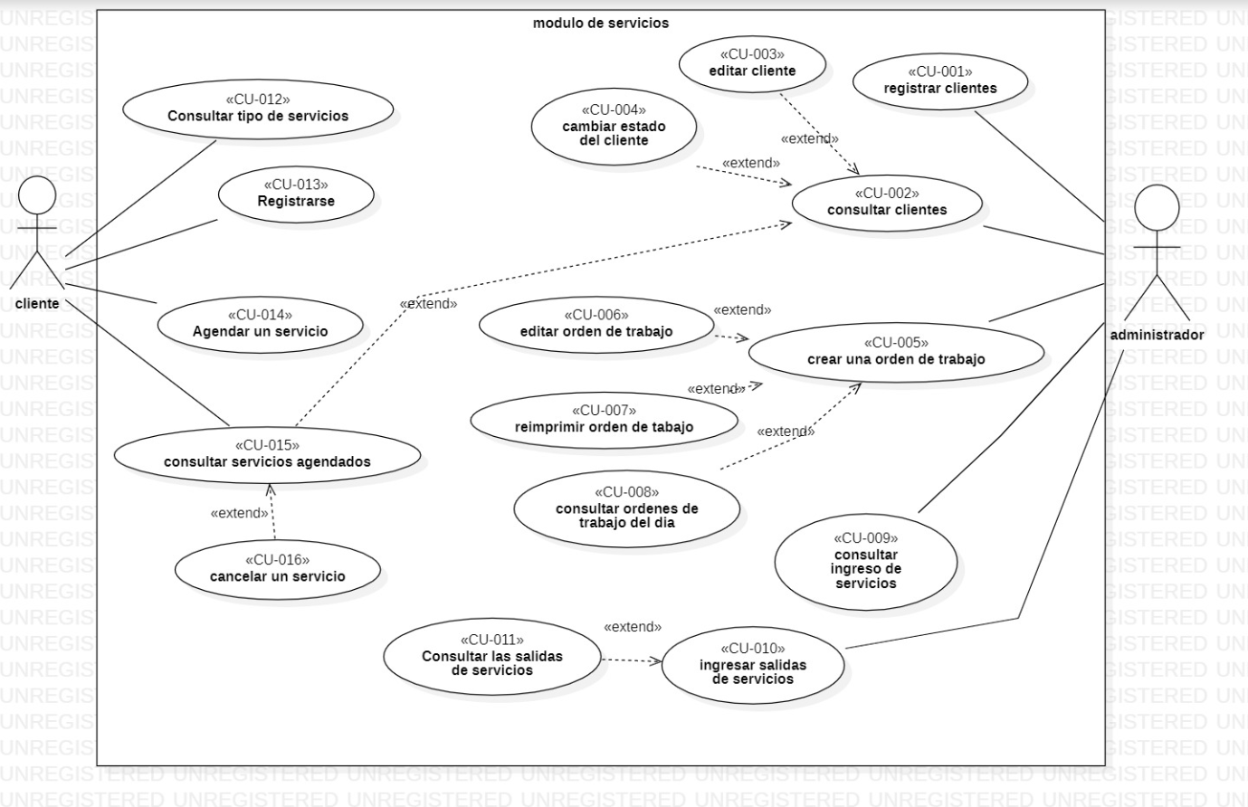

Gestión de inventarios

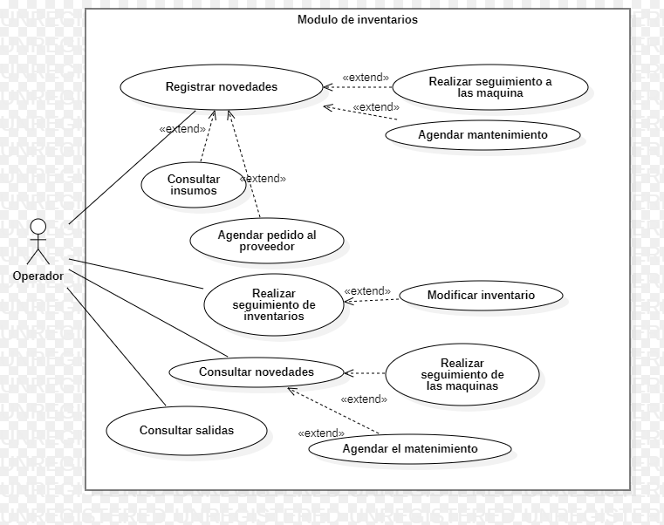

Gestión de actividades

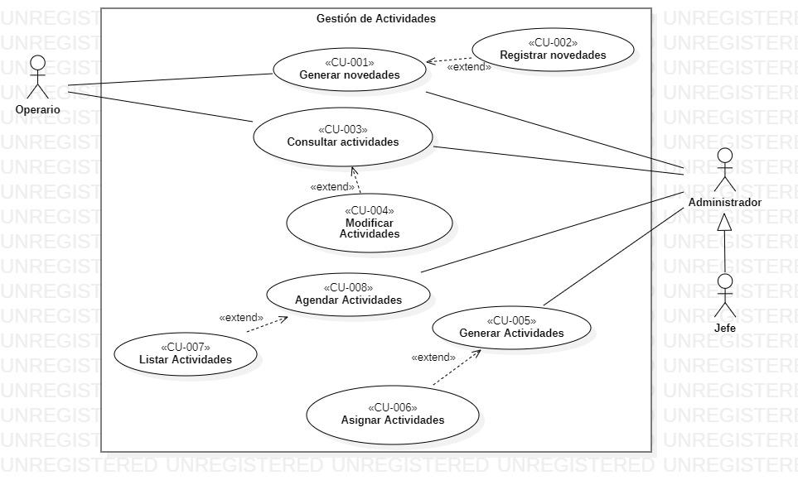

Gestion de recursos humanos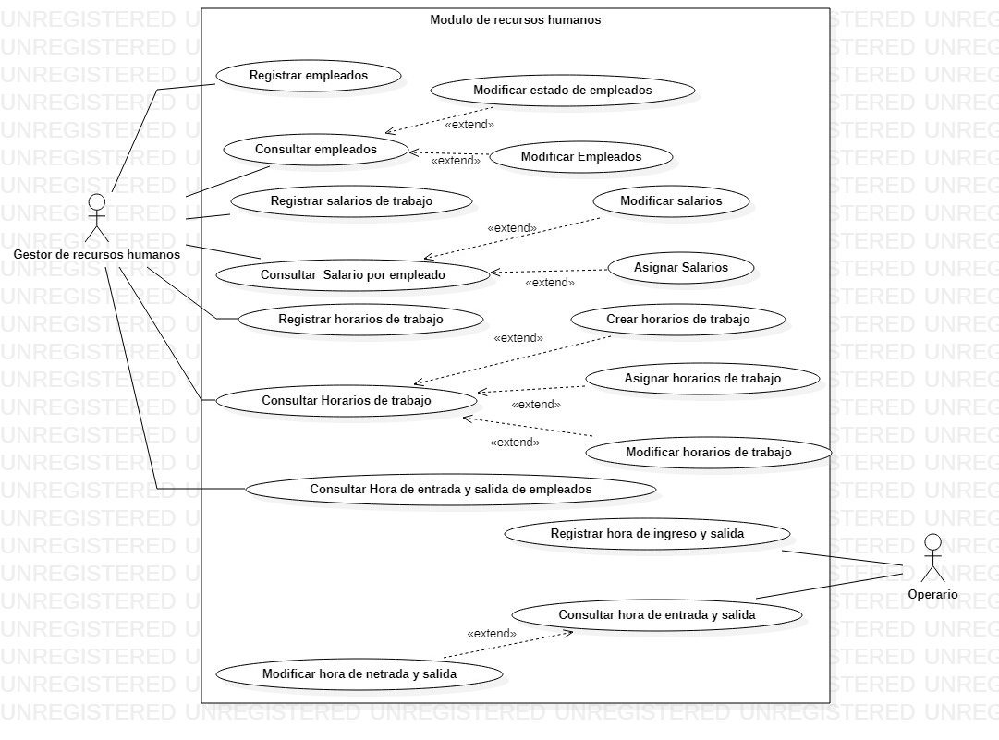

1. **Resumen del producto**

**Perspectiva del Producto**

Se requiere que el sistema de información sea web, por lo cual este requerirá tener una conexión estable con internet y a su vez con otros productos como lo son un servidor web y un servicio de base de datos, inicialmente interconectados directamente en un computador en red, y luego desplegado a un servicio externo en la nube. Se plantea este sistema inicialmente:

**Suposiciones y Dependencias**

El sistema de información JSJV se construirá en base al lenguaje JAVA para su programación, dado que se asume que se desplegará una web en un servidor Apache Tomcat.

Se asume como gestor de base de datos el motor MySQL para establecer compatibilidad con el servidor de despliegue.

Se asume que el sistema JSJV podrá accederse a través de un navegador web, por lo que se requerirá un servidor web. Se requerirá también de un servidor de base de datos para gestionar los datos en el sistema de información.

Se supone que luego de estar en el computador se podrá desplegar a un servidor en la nube para tener acceso mediante web.

1. **Requisitos funcionales**

Se plantea un sistema de información web que tenga las siguientes características en las áreas de:

**Gestión de inventarios:**

Se requiere gestionar la información de las prendas o insumos que se encuentren en la bodega, entre los datos de prendas e insumos que se desean gestionar se encuentra el nombre del producto a almacenar, el tipo de producto y el estado en el que se encuentra dentro de la empresa.

**Gestión de servicios:**

Se requiere gestionar la información de las solicitudes de servicios en la empresa Lavamatic la Italiana, entre los datos de solicitudes de servicio se encuentra el usuario que solicita un servicio, los datos del usuario, las fecha de la solicitud y una ID de la solicitud.

**Gestión de actividades:**

Se requiere gestionar las actividades asignadas a los operarios de la empresa Lavamatic la Italiana, dentro de los datos requeridos para la asignación de actividades se necesitaran, el nombre del operario, el tipo de servicio que se le asignará y se tendrá en cuenta la disponibilidad de los operarios como también los daños generados a un producto durante un servicio.

**Gestión humana:**

Se requiere gestionar la información de los empleados que ingresan al sistema. Entre la información que se gestionará se encuentra el nombre, el documento, el nombre de usuario y una contraseña de acceso.

También se administrarán los salarios de los empleados, el estado de los empleados dentro del sistema, el control de ingreso y salida de la empresa.

1. **Otros Requisitos del Producto**

**Requisitos NO funcionales**

| **No. de requisito** | **Nombre de requisito** | **Tipo** | **Responsable** |
| --- | --- | --- | --- |
| RNF-1 | El sistema deberá visualizarse correctamente en la mayoría de los navegadores. | Operabilidad | Sistema |
| RNF-2 | El sistema deberá encriptar las contraseñas. | Seguridad |
| RNF-3 | El sistema ofrecerá la opción de modificar los usuarios y las contraseñas | Usabilidad |
| RNF-4 | El sistema ofrecerá la opción de personalizar avatares dentro del sistema. | Usabilidad |
| RNF-5 | El sistema mostrará una guía con consejos para el entendimiento y el aprendizaje del cliente | Usabilidad |
| RNF-6 | El sistema deberá mostrar correctamente una notificación cuando el formulario de registro no está completo, luego pedirá que se llene completamente. | Usabilidad |
| RNF-7 | El sistema no permitirá crear una cuenta si no está lleno completamente el formulario de registro. | Accesibilidad |
| RNF-8 | El sistema podrá ser ejecutado en diferentes sistemas operativos si lo que se necesita es migrar los datos. | Portabilidad |
| RNF-9 | El sistema no tardará más de 1 minuto en mostrar la notificación en donde se confirma la creación del usuario correctamente, si excede este tiempo pedirá ingresar los datos nuevamente. | Usabilidad |
| RNF-10 | El sistema deberá mostrar las opciones correctas dependiendo del tipo de usuario que esté ingresando a este. | Usabilidad |